附件2：
申报大学生创新训练项目的流程
学生或教师在输入网址
“http://202.112.159.191:81/cxcy/system/user/login?”进入“创新创业信息管理系统”。学生或教师首次登陆系统，需要先更新个人信息（今后可在账号管理-修改个人信息中修改）并填写邮箱和手机号。本阶段的主要工作是申报选题与申报项目。具体流程图如下:
1.学生立项流程
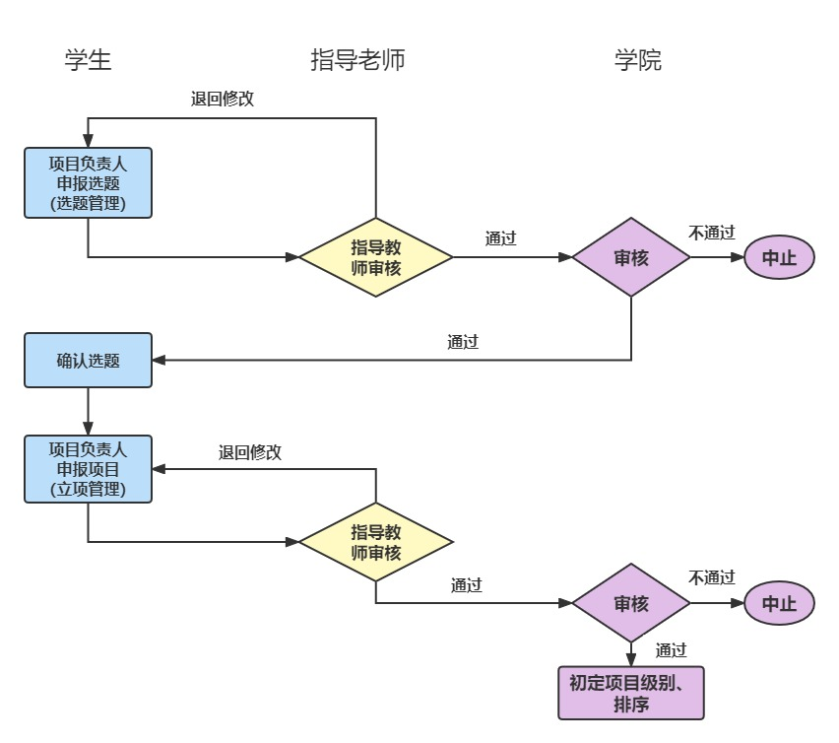
2.教师立项流程
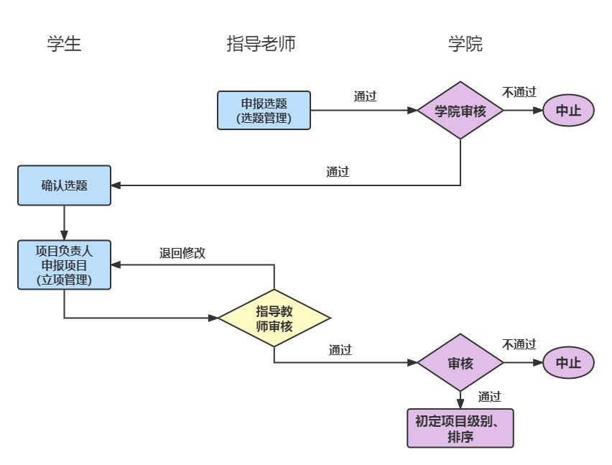
具体流程说明如下：
第一阶段：申报选题
一、学生申报选题的流程
1．由项目负责人（学生）申报选题。项目负责人登陆系统，在“选题管理”栏点击“选题申报”进入申报页面，点击新增，选择批次为当前年度，选择“选题类型”为“创新训练项目”，选择项目期限为“一年”，按要求选择或填写相关信息。需注意每个学生只能负责一个项目，参与项目限2项（含负责项目）。
友情提示：
（1）学生申请立项需先确定项目指导教师。
（2）项目“所属学科门类”与“所属专业类”可按学院“院内公告”栏推荐的选择。
（3）项目组其他成员选择：若项目成员已确定，可直接输入学号选择学生添加项目成员；需注意：先添加的项目成员，排序在前；项目提交后，项目负责人与项目成员的排序都不允许改变。若项目成员有未确定的，可选择可以报名参加学生的学院、专业、年级及填写其他特殊要求，以供其他学生选择该项目。
（4）项目预期成果：只可选择实物作品、发表论文与软件的其中一项。若项目预期成果有多种，选择水平最高的一项；其他可填表补充。
（5）附件必须添加。
（6）申报内容填写完整后，请先暂存，确认内容无误后再提交，提交后请通知指导教师审核。
2．指导教师审核学生选题。指导教师登录系统，在“选题管理”栏点击“教师审核选题”，选对批次后可在操作栏点击审核，选择“通过”、“退回修改”或“终止选题”。若被“退回修改”，项目负责人应及时按审核意见修改立项申请书，并重新提交，直到审核通过。
3．学院管理员审核选题。
4．项目负责人（学生）确认选题。项目负责人登陆系统，在“选题管理”栏点击“申报选题”进入页面，点击“选择成员”进入页面，在待选成员下添加项目成员。对项目成员已确定的项目，选择项目成员后提交，回到申报选题页面，点击状态栏确认选题。对项目成员未确定的项目，项目负责人需根据选择项目成员页面提供的信息，先通过线下面试确定项目成员，然后再选择项目成员并确认选题。选题确认后，项目进入项目申报阶段。
二、教师申报选题的流程
1. 申报选题并提交。教师登陆系统，在“选题管理”栏点击“申报选题”进入申报页面，点击新增，选择批次为当前年度，选择“选题类型”为“创新训练项目”，选择项目期限为“一年”，按要求选择或填写相关信息。需注意每个项目只能选择3名学生。友情提示：
（1）项目组其他成员选择：若项目成员已确定，可根据学院、专业选择学生添加项目成员；需注意：先添加的项目成员，排序在前，排序第一的为项目负责人；项目提交后，项目负责人与项目成员的排序都不允许改变。若项目成员有未确定的，可选择可以报名参加学生的学院、专业、年级及填写其他特殊要求，以供学生选择该项目。
（2）项目预期成果：只可选择实物作品、发表论文与软件的其中一项。若项目预期成果有多种，选择水平最高的一项；其他可填表补充。
（3）附件必须添加。
（4）申报内容填写完整后，请先暂存，确认内容无误后再提交，提交后请通知学院管理员审核。
2. 学院管理员审核选题。
3．指导教师确认选题。指导教师登陆系统，在“选题管理”栏点击“申报选题”进入页面，点击“选择成员”进入页面，在待选成员下添加项目成员。对项目成员已确定的项目，选择项目成员后提交，回到申报选题页面，点击状态栏确认选题。对项目成员未确定的项目，项目负责人需根据选择项目成员页面提供的信息，先通过线下面试确定项目成员，然后再选择项目成员并确认选题。选题确认后，通知项目负责人申报项目。
三、学生选择项目的流程
1. 学生选择项目。学生登陆系统，在“选题管理”栏点击“学生选择选题”进入选择项目页面，选择批次为当年年份，选择选题类型为“创新训练项目”，点击查询，就可以看到可供自己选择项目的相关信息。点击选择选题，可以查看项目的立项申请书；在该页面内最下方，可在“选题说明中”填写自己的特长与优势等信息向项目申请人推荐自己。
（1）学生选择项目时，首先要点击选择选题，查看该选题中的项目成员信息，最好选择成员不满3人的选题；其次查看选题信息中的对学生的要求，最好选择自己符合要求的项目；最后查看该选题中的其他信息，选择自己感兴趣的项目。
（2）为提高自己的选中率，选择项目后，最好线下与项目申请人直接沟通推荐自己。
2. 学生确认项目。学生登陆系统，在“选题管理”栏点击“学生选择选题”申请页面， 点击“选择状态”为“已选择”，可以查看到自己参加项目的相关信息。
四、指导教师审核选题申请的流程
指导教师需审核学生选题申请。指导教师登陆系统，在“选题管理”栏点击“教师审核选题”进入页面，点击“审核”下拉到最下面填写审核意见，并选择审核状态“通过”、“退回修改”或“终止选题”。若选择“退回修改”，请及时通知项目负责人按审核意见修改选题申请，并重新提交，直到审核通过。并通知学院管理员审核。
第二阶段：提交立项申报
一、项目负责人提交立项申报的流程
1. 立项申报。项目负责人在“立项管理”栏点击“我的项目”进入项目申报页面，在“操作”栏选择“修改”，对申报项目进行信息维护与填写。填写完项目申报书后，请先暂存，确认内容无误后再提交，提交后及时通知指导教师审核。
2. 指导教师审核立项申报。指导教师审核项目申报书，可选择“通过”、“退回修改”或“终止立项”。若被“退回修改”，项目负责人应按审核意见修改项目申报，并重新提交，直到审核通过。
二、指导教师审核立项申报的流程
指导教师需审核学生立项申报。指导教师登陆系统，在“立项管理”栏点击“教师审核立项”进入页面，点击“审核”填写审核意见，并选择“通过”、“退回修改”或“终止立项”，请及时通知项目负责人按审核意见修改立项申报，并重新提交，直到审核通过。
第三阶段：填写季度报告
一、项目负责人填写季度报告流程
项目负责人在“季度报告管理”栏，点击“填写季度报告”，可以查看审核通过后的项目。点击“添加”，可以填写季度报告，提交后及时通知指导教师审核。友情提示：项目负责人每月至少要向指导教师汇报一次项目进展情况。
二、指导教师审核季度报告流程
指导教师需审核学生季度报告。指导教师在“季度报告管理”栏，点击“教师审核季度报告”，可以查看学生提交季度报告的情况。选择项目，点击“审核”，进入该项目季度报告页面；可以查看季度报告内容，同时填写审核意见，提交后及时通知项目负责人。

